ΔΗΜΟΣ ΣΤΥΛΙΔΑΣ  ΤΜΗΜΑ ΠΟΛΙΤΙΚΗΣ ΠΡΟΣΤΑΣΙΑΣ  Πληρ. : ΚΑΥΚΑΣ ΣΤΑΥΡΟΣ  Τηλέφ. : 2238350121  Email : kaukas@stylida.gr |  | Στυλίδα, 19 ΙΑΝΟΥΑΡΙΟΥ 2024

EKTΑΚΤΟ ΔΕΛΤΙΟ ΕΠΙΔΕΙΝΩΣΗΣ ΚΑΙΡΟΥ
Επιδείνωση θα παρουσιάσει ο καιρός το Σάββατο (20-01-2024) Έως και την Δευτέρα (22-01-024) με αισθητή πτώση της θερμοκρασίας (της τάξεως των 8 - 10 βαθμών Κελσίου) και χιονοπτώσεις κυρίως στην κεντρική και τη βόρεια ηπειρωτική χώρα. Παράλληλα θα επικρατήσουν θυελλώδεις βοριάδες στο Αιγαίο και θα εκδηλωθούν ισχυρές βροχές και καταιγίδες κυρίως στα παραθαλάσσια
.
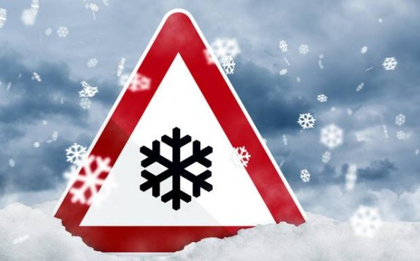
Σύμφωνα με το Έκτακτο Δελτίο Επιδείνωσης Καιρού που εκδόθηκε από την Εθνική Μετεωρολογική Υπηρεσία (ΕΜΥ), επιδείνωση θα παρουσιάσει ο καιρός από το Σάββατο (20-01-2024) έως και την Κυριακή (22-01-024) Αναλυτικά:
Β. Χιονοπτώσεις θα σημειωθούν:
α) Από τις μεσημβρινές ώρες του Σαββάτου (20-01-24) στα ορεινά της Μακεδονίας και της Θράκης, ενώ τις απογευματινές ώρες θα χιονίσει και σε ημιορεινές περιοχές.
Τη νύχτα του Σαββάτου προς την Κυριακή θα χιονίσει και σε πεδινές περιοχές της βόρειας Ελλάδος και στα ορεινά και ημιορεινά της Θεσσαλίας, της Ηπείρου και της Στερεάς Ελλάδος.
β) Από τις πρωινές ώρες της Κυριακής (21-01-24) οι χιονοπτώσεις θα επεκταθούν στα ορεινά της Πελοποννήσου, της Εύβοιας και της Κρήτης ενώ θα σταματήσουν στη Θράκη και από το μεσημέρι στη Μακεδονία και την Ήπειρο.
γ) Τη Δευτέρα (22-01-24) ασθενείς χιονοπτώσεις θα σημειωθούν στα ορεινά της Στερεάς, της Εύβοιας, της Πελοποννήσου και της Κρήτης, οι οποίες από το μεσημέρι σταδιακά θα σταματήσουν.
Α. Θυελλώδεις βόρειοι βορειοανατολικοί άνεμοι 8 και τοπικά 9 μποφόρ θα πνέουν:
α) Από τις προμεσημβρινές ώρες του Σαββάτου (20-01-24) αρχικά στο βόρειο και βαθμιαία στο κεντρικό και το νοτιοδυτικό Αιγαίο .
β) Την Κυριακή (21-01-24) οι θυελλώδεις βοριάδες θα επεκταθούν και στο υπόλοιπο Αιγαίο.
γ) Από τις μεσημβρινές ώρες της Δευτέρας (22-01-24) οι θυελλώδεις βοριάδες θα περιοριστούν στα 8 μποφόρ, αρχικά στα βόρεια και από τις βραδινές ώρες και στο υπόλοιπο Αιγαίο. Εξασθένηση των ανέμων αναμένεται από τις πρωινές ώρες της Τρίτης (23-01-24).
Γ. Ισχυρές βροχές και καταιγίδες προβλέπονται:
α. Από τις μεσημβρινές ώρες του Σαββάτου (20-01-24) μέχρι και τις πρώτες πρωινές ώρες της Κυριακής (21-01-24) στην Ήπειρο, την ανατολική Μακεδονία και τη Θράκη.
β. Από τις πρώτες ώρες της Κυριακής (21-01-24) μέχρι αργά το απόγευμα στα νησιά του ανατολικού Αιγαίου, τα Δωδεκάνησα και την Κρήτη.
Οι πολίτες μπορούν να ενημερώνονται καθημερινά για την εξέλιξη των έκτακτων καιρικών φαινομένων στα τακτικά δελτία καιρού της ΕΜΥ και στην ιστοσελίδα της ΕΜΥ στην ηλεκτρονική διεύθυνση www.emy.gr.
Ο Δήμος μας βρίσκεται σε αυξημένη ετοιμότητα πολιτικής προστασίας, προκειμένου να αντιμετωπιστούν άμεσα οι επιπτώσεις από την εκδήλωση των έντονων καιρικών φαινομένων.
Η Γενική Γραμματεία Πολιτικής Προστασίας συνιστά στους πολίτες να είναι ιδιαίτερα προσεκτικοί, μεριμνώντας για τη λήψη μέτρων αυτοπροστασίας από κινδύνους που προέρχονται από την εκδήλωση των έντονων καιρικών φαινομένων.
Για περισσότερες πληροφορίες και οδηγίες αυτοπροστασίας από τα έντονα καιρικά φαινόμενα, οι πολίτες μπορούν να επισκεφθούν την ιστοσελίδα της Γενικής Γραμματείας Πολιτικής Προστασίας στην ηλεκτρονική διεύθυνση www.civilprotection.gr.

ΑΠΟ ΤΟ ΤΜΗΜΑ ΠΟΛΙΤΙΚΗΣ ΠΡΟΣΤΑΣΙΑΣ ΤΟΥ ΔΗΜΟΥ ΣΤΥΛΙΔΑΣ

